Синтез и исследование свойств окта(пара-галогенфенокси)замещенных фталоцианиновых комплексов лютеция(III)
Коровкина Я.Н., Горбунова Е.А., Хабибуллин В.Р.
Студент, 2 курс специалитета
Московский государственный университет имени М.В. Ломоносова,
химический факультет, Москва, Россия
E-mail: yanka_k@inbox.ru
Фото и термически стабильные фотосенсибилизаторы на основе фталоцианинов и их аналогов находят широкое применение в фотокатализе, фотосенсорах, фотодинамической терапии онкологических заболеваний. Введение арилокси-групп в молекулы фталоцианинов способствует улучшению растворимости, а наличие атомов галогенов располагает к наличию возможностей для структурных модификаций сформированного макрокольца. В случае «тяжелых» галогенов (бром, иод) возможно увеличение выхода генерации активных форм кислорода. В рамках данной работы синтезированы пара-галоген-фенокси-замещенные комплексы. Исходные фталонитрилы получены из коммерчески доступного 4,5-дихлорфталонитрила по реакции нуклеофильного замещения с соответствующими фенолами. Целевые соединения получены двумя методами. Многостадийный подход, через стадию синтеза лиганда, оказался наиболее эффективен для пара-хлор-замещенного фталоцианината лютеция. Для бром- и иод-замещенных аналогов более высокие выходы наблюдались в случае одностадийного темплатного синтеза.
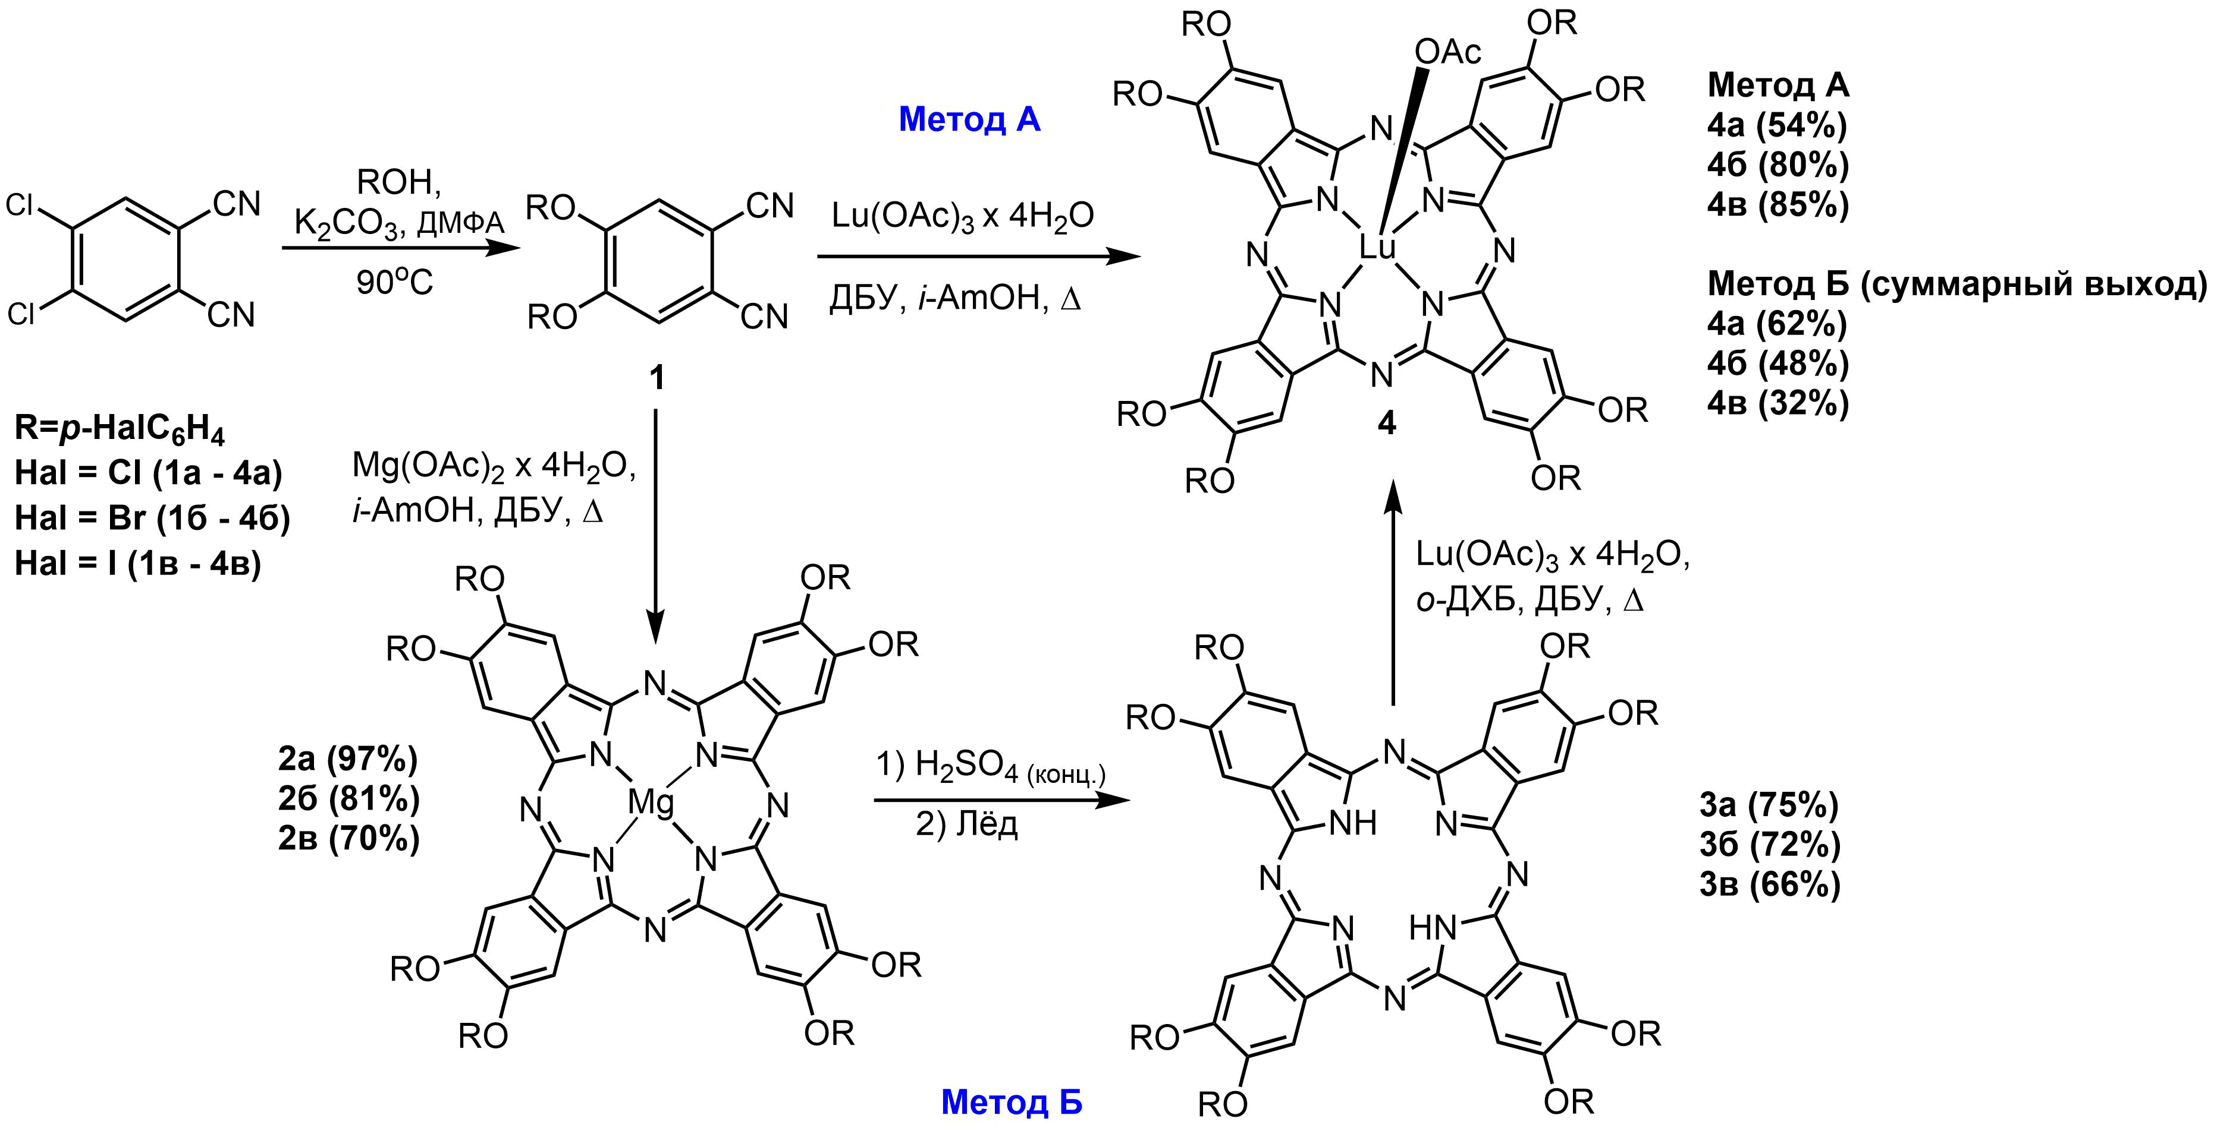
С применением термолинзовой спектрометрии исследованы изменения, происходящие под действием излучения лазера для растворов целевых соединений при низких концентрациях (10⁻⁸M). Существенное изменение коэффициента температуропроводности указывает на изменение механизма выделения тепла. Возможной причиной может быть возникновение специфической сольватации и взаимное влияние сольватированных молекул фталоцианина, приводящее к структурированию растворителя. В свою очередь, снижение фототермического сигнала в течении времени подтверждает протекание фотохимических процессов во фталоцианиновом макрокольце.
Показана способность целевых фотосенсибилизаторов генерировать синглетный кислород и супероксид анион-радикал. При переходе от хлора к иоду наблюдалось увеличение выхода генерации синглетного кислорода за счет увеличения скорости интеркомбинационной конверсии в присутствии «тяжелого» атома Φ_{Δ}= 0.35 (4a) < 0.43 (4b) < 0.52(4c).
Работа выполнена при поддержке гранта РНФ № 24-73-00062.

